第5课时 旋转(2)

【教学内容】
教科书第46～47页例6(2)、例7及相对应的“做一做”。
【教学目标】
1．进一步认识旋转，理解旋转的特征；能够在方格纸上画出简单图形旋转90°后的图形。
2．通过观察、操作、描述、绘画等过程感受图形的运动过程，积累几何活动经验，发展空间观念。
3．感受图形运动变化的美感，会用数学眼光观察生活。
【教学重点】
理解旋转的特征。
【教学难点】
能够在方格纸上画出简单图形旋转90°后的图形。

一、复习导入
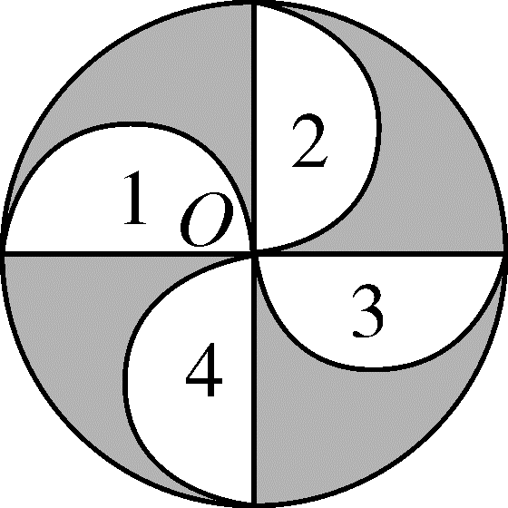
1．图形2可以看作是由图形1绕点O( )时针旋转( )°得到的。
2．图形3可以看作是由图形1绕点O( )时针旋转( )°得到的。
师：上节课我们学习了旋转三要素，知道如何描述旋转过程，这节课我们继续学习与旋转相关的内容。
二、探究新知
1．认识旋转的特征。
【课件出示教材第46页例6(2)】
(1)自主尝试，初步感知。
师：请同学们拿出三角尺，将三角尺像这样在方格纸上每次按顺时针方向旋转90°，观察三角尺的位置是如何变化的。
(2)集体交流。
师：谁来说一说三角尺的位置是如何变化的？什么变了？又有什么是不变的？
预设1：我发现旋转时点O的位置不变。
预设2：三角尺的每条直角边都绕点O按顺时针方向旋转了90°。
预设3：三角尺的每个顶点到点O的距离都没变。
师：仔细观察旋转后的三角尺，你有什么发现？
在学生交流的过程中，引导学生小结：
图形旋转前后：位置变了；形状和大小没变。
2．旋转90°后图形的画法。
【课件出示教材第47页例7】
分析题意。
师：是怎样旋转的？应该怎样画出旋转后的图形？
在学生交流的过程中，引导学生明确：绕点O旋转，点O的位置应该不变；找出点A和点B按顺时针方向旋转90°后的位置。
动手操作。
①学生自己动手画一画，小组内交流画法，教师巡视指导。
②集体交流汇报。
师：谁能说一说你是怎么画的？
预设：先画点B′，OB′垂直于OB，点B′与点O的距离应该是4格。再画点A′，OA′垂直于OA，点A′与点O的距离应该是3格。最后连接A′B′。
……
(对不同的画法予以肯定，在交流的过程中引导学生有条理地描述过程。)
小结归纳。
师：怎样画简单图形旋转后的图形？
(小组讨论，集体汇报。)
师生共同总结：
弄清旋转中心、旋转方向和旋转角度；
找出图形的关键点或线段并画出它们旋转后的图形(垂直，长度相等)。
(4)即时训练。
完成教材第47页下面“做一做”。
三、巩固练习
完成教材第49页“练习九”第3题、第4题。
(1)学生独立完成。
(2)全班集中评价。
四、课堂小结
同学们，今天的数学课你们有哪些收获呢？

五、课后作业
完成本课时的习题。
六、板书设计
旋转(2)
图形旋转前后：位置变了；
形状和大小没变。

【教学反思】
本节课主要讲解旋转的特征，探索在方格纸上画旋转图形的方法。在学生观察的基础上，鼓励学生动手操作，体验旋转的过程，以提高学生的感性认识。教学中注重让学生“先想一想，再做一做，再想一想”，试图在操作的过程中，让学生体会图形变换的特点，发展学生的空间观念。

